1101206大莊國小二年甲班母語教學
母語帶動跳
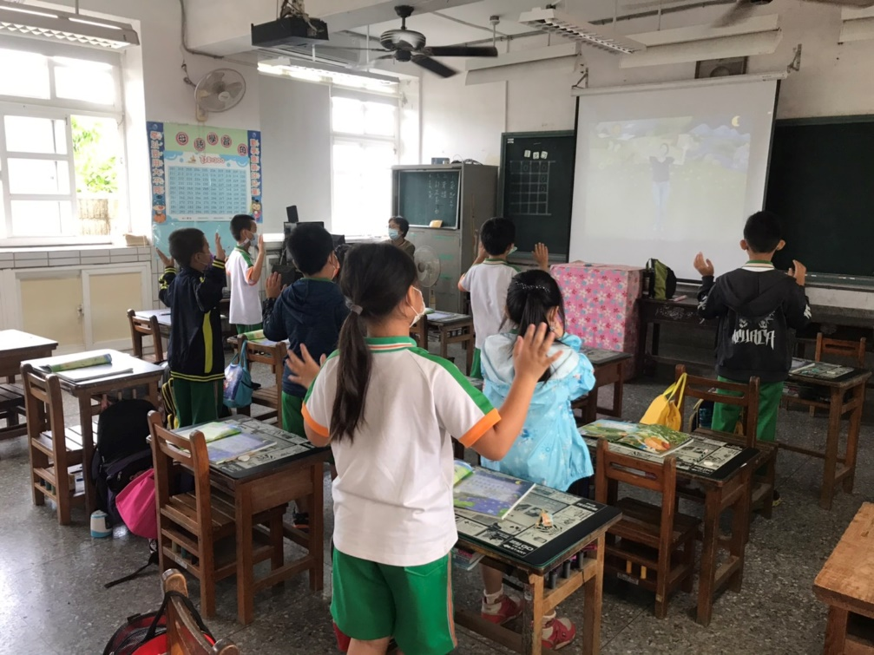
母語學習角
